ПРВО МЕСТО
НА ЛИТЕРАРНОМ КОНКУРСУ
О ПАУКУ И ПАУКОВОЈ МРЕЖИ

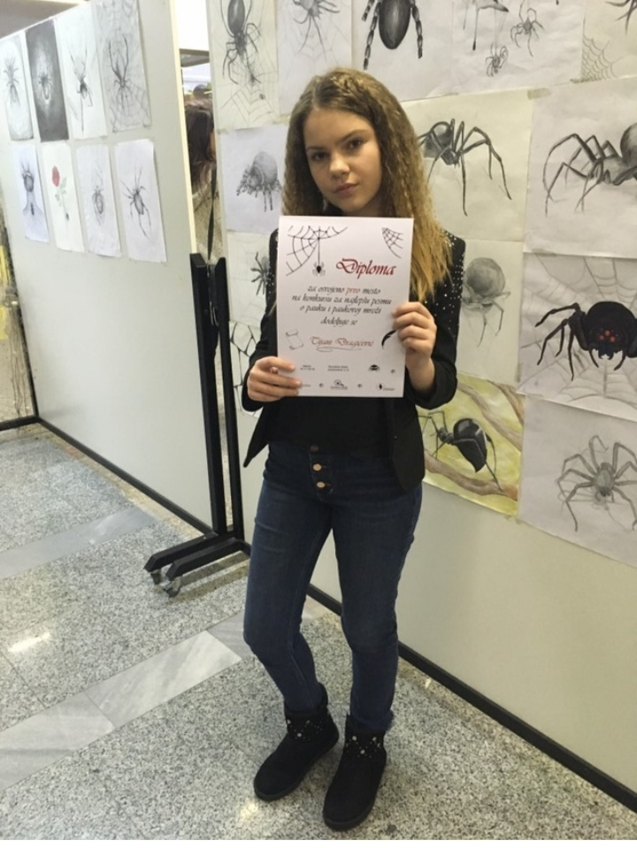
Покрајински завод за заштиту природе у Новом Саду и Центар за проучавање и заштиту паукова „Паукови Србије“ расписали су први дечји литерарни конкурс за најлепшу песму о пауку и пауковој мрежи. Конкурс је био намењен љубитељима природе са жељом да се подстакне позитиван став према пауцима и да се учине популарнијим него што јесу. Пошто смо пратили актуелна дешавања, послали смо Тијанину песму о пауку на конкурс. Тијана Драгићевић, ученица одељења 7/2 наше школе, освојила је ПРВО МЕСТО! На конкурс је пристигло више од 170 радова из целог региона. Тијана је присуствовала на свечаности поводом обележавања Дана паукова 16.11.2019. у Новом Саду, читала је своју песму и преузела диплому и награде. О својим утисцима каже следеће:
„Било је веома занимљиво на овој необичној манифестацији са још необичнијим поводом – пауцима. Пауци су били свуда око нас! Научила сам да пауци нису страшне животиње како их понекад доживљавамо, већ да они само желе да се одбране. Слушала сам и чула много од предавача из разних крајева, чак и из Енглеске. Целој овој лепој и пријатној атмосфери допринео је новосадски оркестар чији су нас чланови одушевили свирајући виолину; као и љубазни, забавни и драги организатори. Моју песму је слушала и песникиња Оља Радловачки. Организоване су и различите радионице за нас награђене. Срећна сам што сам била део овог лепог дружења и што је људима моја песмица изазвала осмехе на лицима.“
Радујемо се различитим литерарним конкурсима и трудимо се да као школа што више радова наших ученика шаљемо на њих. Овако се ученици још више мотивишу да пишу и стварају, као и да повезују своја знања из различитих предмета. Овако се ученици подстичу и навикавају на јавне наступе и на успешно презентовање свог рада.
Честитамо Тијани!

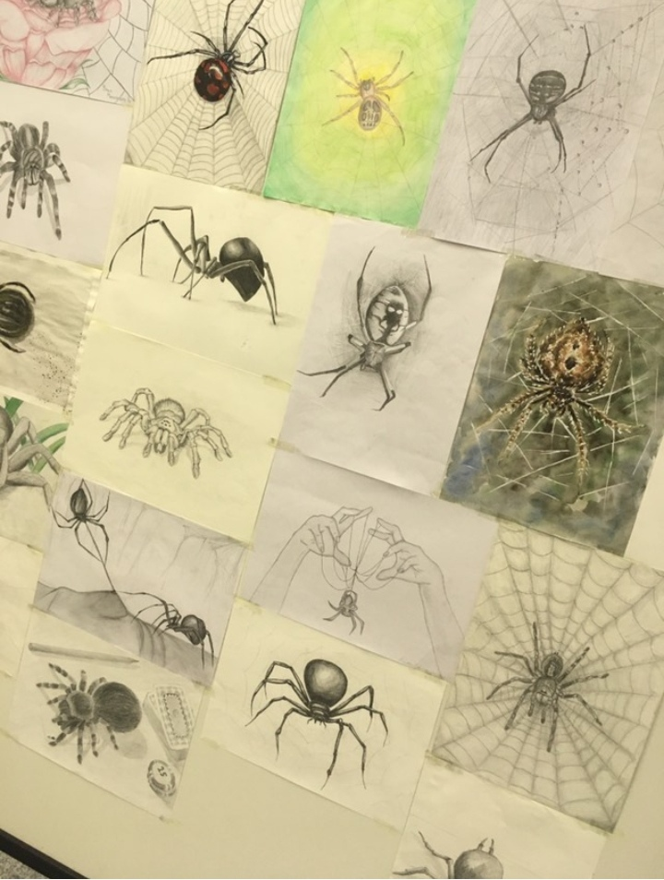

ПАУК

Још као мало дете
паук је учио у школи мрежу да плете.
Вежбао је као мајстор да је вије,
али пријатеље никада имао није.

Када је паук порастао,
једну велику мрежу је исплео.
Налетела је пчелица мала
и у њу се брзоплето упетљала.

Пошто паук никада није пријатеље стекао,
дрско јој је рекао:
„Зашто не пазиш, шчелице мала?
Сада си ми ручак, ако ниси знала!“

Тада је пчелица заплакала
и кроз сузе да је пусти тихо прошапутала.
Каже паук да му жао није,
да сузе залуд не лије.

Али пчелица неће да одустане,
те га још више спопадне.
Мора јој рећи шта му је на души,
шта је то што га цели живот гуши.

Одговара после разговара паук њој:
„Пчелице, драги пријатељу мој!
Ја пријатеља никад нисам имао,
Сада бих од радости заплакао!“

Паук је срећан био,
пчелицу је ослободио,
чврсто ју је загрлио
и од ње се опростио.

Прошле су године две,
али пчелица долазила није.
То је сматрао великом преваром
и вратио се животу старом!

А онда се пчелица постиди,
јер није дошла пријатеља да види.
Пчелица је код њега изненада долетела
и чврсто га пријатељски загрлила.

Паук је опет заплакао од среће,
мислио је да пчелицу никада видети неће.
Сваки дан су се од тада дружили
и заувек пријатељи искрени били.

